**COMMANDES D’ECLAIRAGE**

En règle générale, la gestion des éclairages sera réalisée par des détecteurs de présence et de luminosité. La nature des capteurs, les quantités, les valeurs de réglages (luminosité / temporisation) seront adaptées aux locaux et aux sources lumineuses pilotées. Les circuits devront être correctement subdivisés afin que seules les zones sans apport de lumière naturelle puissent s’enclencher en journée. Tous les détecteurs devront-êtres réglables par télécommande et le titulaire du présent lot devra la fourniture d’une télécommande permettant le paramétrage infrarouge de l’ensemble des détecteurs équipant le bâtiment.

**1- Principes de fonctionnement**

**Petits Locaux, Sanitaires :** Fonctionnement par détecteur de présence et de luminosité

**Loge Gardien :** Fonctionnement par détecteur d’absence et de luminosité sur luminaires gradables « DALI ». L’allumage des éclairages sera manuel et volontaire par action sur BP. Seules la variation, tenant compte des apports de lumière naturelle, et l’extinction seront automatiques. Dérogation temporaire possible par BP – Allumage, Extinction et Variation. Les sources d’éclairage seront à Blancs ajustables (Tunable White), équipés de drivers « DT8 » (DALI type 8), avec ajustement de la température de couleur des luminaires en fonction de l’heure du jour. Cette solution permettra de reproduire le cycle naturel du soleil, éclairage biodynamique, dit « Circadien ».

**Gestion Technique Centralisée :**

Un système de gestion d’éclairage intelligent sera mis en place dans les locaux concernés garantissant l’extinction complète des sources lumineuses en cas d’inoccupation. Le système permettra une modularité des fonctionnements et devra être évolutif afin d’anticiper une éventuelle extension à de nouvelles installations. Le principe sera sur la base d’un bus **« DALI »** Adressable. **La mise en service et les modifications seront effectuées via un logiciel de programmation dédié, raccordé localement, ou par une interface WEB sur le réseau LAN, WLAN et sera à la charge du fabricant.** A la demande du client, le système permettra, via une supervision, un contrôle complet des installations, une visualisation d’état des éclairages et la réception d’informations pour la maintenance. Le système sera autonome ou pourra être rattaché à la GTB par interfaçage du protocole **DALI** sur protocole **BACnet/IP**.

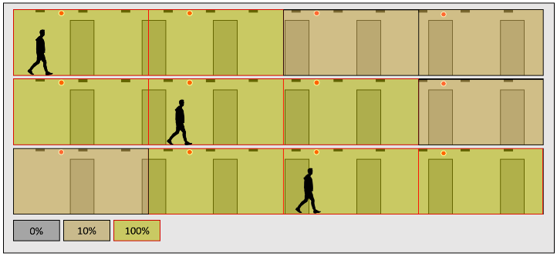

**Circulations, Escaliers, Paliers d’ascenseurs :** Fonctionnement par Multi-capteur de présence et luminosité. Le système de gestion d’éclairage assurera un abaissement à la valeur minimum règlementaire en cas d’inoccupation et donnera la possibilité de créer un cheminement intelligent permettant ainsi de réaliser des économies d’énergie. Seule la zone occupée et la zone adjacente seront enclenchées à la valeur réglementaire, les autres zones resteront à puissance réduite. Dans les cages d’escaliers, cette solution assurera un fonctionnement niveau par niveau. Forçage d’état possible par la GTB et/ou autorisations par programmation horaire

***Réglementation des Etablissements recevant du public du 30 novembre 2007 : DGUHC, article 14 : ECLAIRAGE DES CIRCULATIONS INTERIEURES :*** *Dans le cas d’un fonctionnement par détection de présence, la détection doit couvrir l’ensemble de l’espace concerné et deux zones de détection successives doivent obligatoirement se chevaucher.* ***Réglementation de Sécurité contre les risques d’incendie et de panique dans les Etablissements recevant du public : EC6.3 (arrêté du 19 novembre 2001) :*** *« Dans le cas d'une gestion automatique (arrêté du 21 mai 2008) « centralisée » de l'éclairage, toute défaillance « de la commande centralisée » doit entraîner ou maintenir le fonctionnement de l'éclairage normal »*

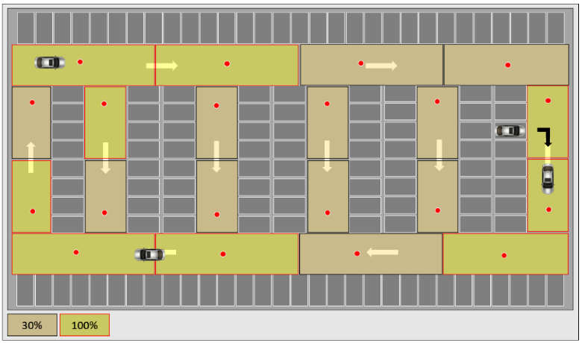

**Parking :** Fonctionnement par Multi-capteur de présence et luminosité de présence et luminosité. Abaissement minimum réglementaire des éclairages en cas d’inoccupation. Des groupes d’éclairage seront paramétrés afin de piloter une surface maximum de 500m². Le système de gestion d’éclairage offrira la possibilité de créer un cheminement intelligent dans le parking, permettant ainsi de réaliser des économies d’énergie. Seule la zone occupée et la zone adjacente seront enclenchées à la valeur réglementaire, les autres zones resteront à puissance réduite. Forçage d’état possible par la GTB et/ou autorisations par programmation horaire

**2- Matériels préconisés**

Les Détecteurs seront de marque **BEG LUXOMAT** ou **techniquement équivalent** possédant les caractéristiques suivantes :

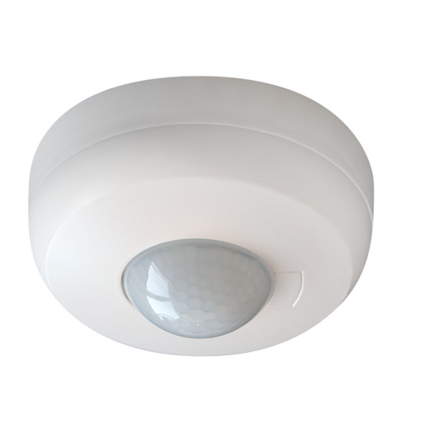

**PD3N-1C-AP/FP** : Indice de protection : **AP : IP44, FP : IP23/Classe II/CE,**

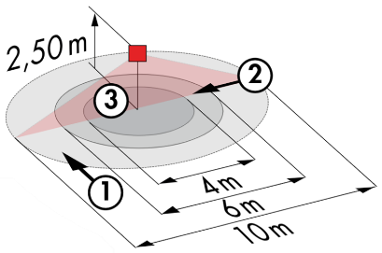

Zones de détection h=2,50 m : **Ø10 m de biais, Ø6 m de face, Ø4 m activité assise**

Puissance : **2300W cos φ 1/1150VA cos φ 0.5,** **LED 300W maxi**

Temporisation : **30 s à 30 min ou impulsion /** Luminosité**: 10 à 2000 Lux**

Applications : **Paliers d’ascenseurs / Petits Locaux / Sas /** **Sanitaires**

**PD4-M-HCL2 :** Indice de protection : **AP : IP54 avec socle, FP : IP20/Classe II/CE,**

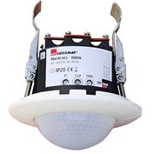

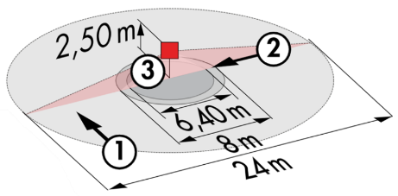

Zones de détection h=2,50 m : **Ø24 m de biais, Ø8 m de face, Ø6.40 m activité assise**

**DALI : 1 sortie DALI segmentée jusqu’à 4 groupes**

Détecteur de présence intégrant : **Alimentation**, **Contrôleur de BUS DALI et HCL,**

**Horloge en temps réel**

Répartition des sorties :

**A-** Une zone DALI segmentable en 3 groupes de régulation constante par offset (Groupes 1 à 3)

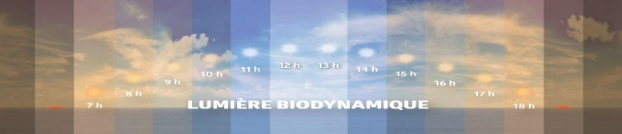

**B-** Une zone DALI uniquement à la présence (Groupe 4)

**C-** Un relais contact sec N.O. à la présence (type Tableau T.O.R, **Extinction des drivers en mode veille**, C.V.C., ...)

Puissance : **3000W cos φ 1/1500VA cos φ 0.5,** **LED 300W maxi**

Temporisation : **5 à 120 min ou impulsion /** Luminosité : **10 à 2000 Lux**

**Gradation constante en fonction de la lumière du jour / 64 Drivers numériques DALI DT8**

Applications : **Loge Gardien**

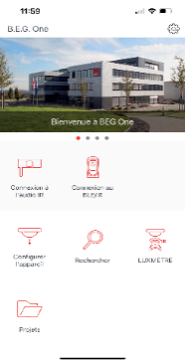

**Télécommande Infrarouge** type **IR-BLE** avec **Luxmètre**

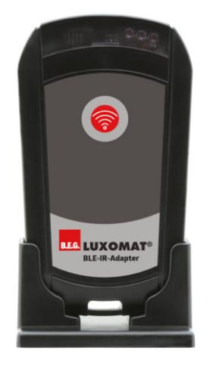

Adaptateur **Bluetooth** pour le réglage de tous les détecteurs par smartphone avec l’application **B.E.G. One** gratuite disponible dans les Stores **Apple** et **Android.** Création de **« Projets »** intégré à l’application - Enregistrement des réglages, possibilité de créer un rapport de paramétrages suivant le type d’application et le détecteur installé. Document de synthèses pouvant être remis au client final au format PDF

Le système de gestion d’éclairage sera le **DALI-SYS** de marque **BEG LUXOMAT** ou **techniquement équivalent** comprenant le matériel suivant :

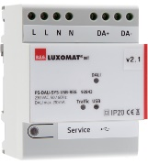

**Alimentation BUS DALI** type **PS-DALI-SYS-USB-REG**

230V AC / BUS DALI 16V DC BUS DALI / 210mA / 300m BUS max / 64 participants / 16 Groupes / 16 scènes sur le BUS. Raccordement jusqu’à 12 Multi-capteurs « **DALI-SYS »**

**Routeur DALI** type **ROUTER-DALI-SYS-REG** ou **ROUTER-DALI-SYS-BACnet-REG** si rattaché à la GTB

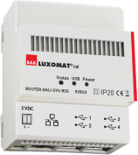

Alimentation sur réseau 5V DC (Alimentation fournie). Connexion au réseau LAN par ETHERNET. 4 alimentations DALI connectées en USB sur un routeur / 100 routeurs max par installation

**Routeur LTE 4G WIFI** type **LTE-ROUTER-RUT950-DALI-SYS**

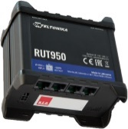

230V AC / Connexion au réseau Lan par Ethernet des composants DALI-SYS et Switch Ethernet. Connexion WIFI pour la mise en service du projet par le constructeur. Connexion LTE avec au maximum 2 cartes SIM pour la maintenance à distance par le constructeur

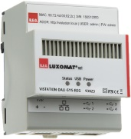

**Supervision** type **VISTATION-DALI-SYS-REG**

Alimentation sur réseau 5V DC (Alimentation fournie). Connexion au réseau LAN par ETHERNET. Visualisation sur plan, bâtiment personnalisé / Contrôle à distance des éclairages. Monitoring énergétique / Remontée de défaut / Paramétrage des droits utilisateurs

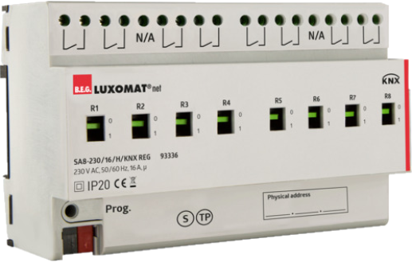**Multi-capteurs DALI** type **PDx-DALI-SYS**

Alimentation et communication par BUS DALI 16V DC

Fonctions : **Maitre** / **Esclave** / **Commutation** ou **Régulation** / **Capteur de lumière**

**PD4N-DALI-SYS-C AP/FP/EN** : 40 x 5 m de biais, 20 x 3 m de face, Ø8 m verticale

Applications : **Circulations** **– Portée spéciale couloir**

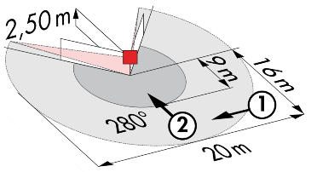

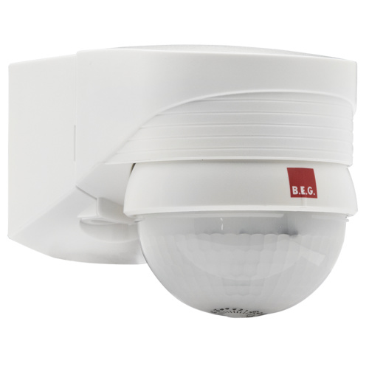

**PD4N-DALI-SYS AP/FP/EN** (BA-ST-DX) : Ø24 m de biais, Ø8 m de face, Ø6.4 m assise

Applications : **Circulations parking / Places de Stationnement – Grande portée**

**LC-PLUS-DALI-SYS** : 16 m de biais, 9 m de face, 2 m verticale

Applications : **Escaliers / Sas**

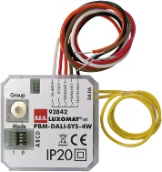

**Interface BP DALI** type **BM-DALI-SYS-4W**

Alimentation et communication par BUS DALI 16V DC. 4 Entrées binaires interfaçables indépendamment compatibles avec les BP de tous les fabricants

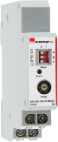

**Interface Module Relais** type **RM-DALI-SYS-1C-REG**

Alimentation et communication par BUS DALI 16V DC. Puissance : 3000W Cos ϕ = 1 / 1500VA Cos ϕ = 0.5 / 300 W Sources LED

